E

3

2

1

4

5

**起飞点**

航线要求：

起飞点0点（北纬22度55分38秒，东经108度22分29秒，保留小数点后六位）位于整个图形的正下方100m处（如图所示）。于起飞点前规划一个五边形并循环执行，边长为200m,①②航点相对地面高度为300m,③④⑤航点相对地面高度为200m，水平速度为4m/ s ，垂直速度为2m/ s ，转弯方式为协调转弯（如可行）；保障航线安全无碰撞。

1. 解题思路

1、打开链接之前划算好经纬度，然后输入，输入完成之后打开链接，起飞点0位于整个图形正下方100m处，0到1-5边中点的距离是100m，在1-5边中点多增加1个航点，用来确定1号点，1号点确定之后再将增加点删除

2、五边形各边长200m，由此可以判断计算各边航向角

1. 解题步骤  
   1、在1-5中点增加一个航点1  
    0-1=90°，0-1=100m  
    1-2=0°，1-2=100m（2号点为原题中1号点）  
    原题中1号点确定之后，删除增加的1-5中点的1号航点， 得到0-1

1-2=90°，1-2=200m  
2-3=180°，2-3=200m  
3-4=330°，3-4=200m  
4-5=210°，4-5=200m  
5-1闭合航线  
设置各项参数

1. 解题结果  
   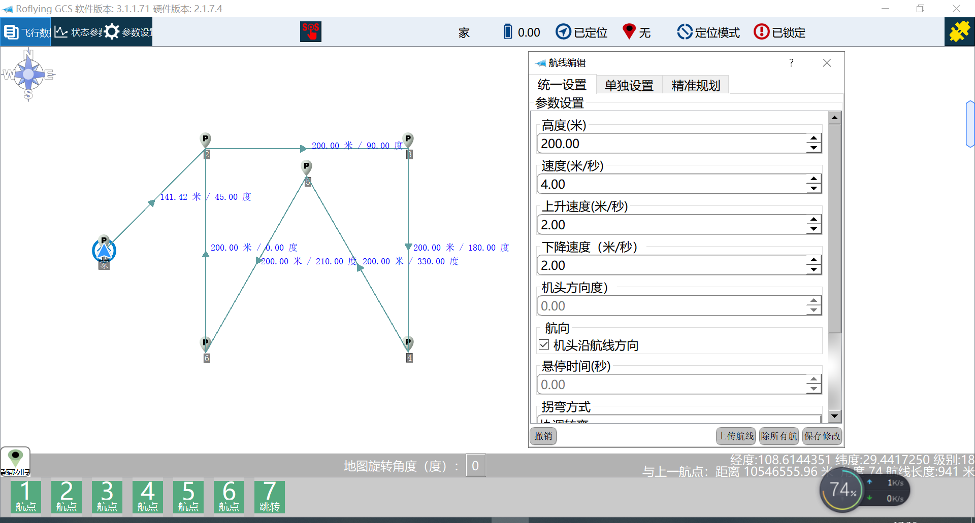

E

6

5

4

3

2

1

**起飞点**

航线要求：

起飞点0点（北纬22度55分38秒，东经108度22分29秒，保留小数点后六位）位于整个图形的正下方100m处（如图所示）。于起飞点前规划一个六边形并循环执行，边长为200m,①②航点相对地面高度为300m,③④⑤航点相对地面高度为200m，水平速度为4m/ s ，垂直速度为2m/ s ，转弯方式为协调转弯（如可行）；保障航线安全无碰撞。

1. 解体思路  
   1、起飞点0位于整个图形正下方100m处，0到1-5边中点的距离是100m，在1-5边中点多增加1个航点，用来确定1号点，1号点确定之后再将增加点删除  
   2、通过六边形特性内角都等于120°计算出各条边的航向角

二、解题步骤  
1、打开链接之前，换算好经纬度，计算公式=22+55/60+38/3600，换算成小数点模式后，填入相应的经纬度，然后打开链接  
2、在1-5中点增加一个航点1  
 0-1=90°，0-1=100m  
 1-2=0°，1-2=100m（2号点为原题中1号点）  
 原题中1号点确定之后，删除增加的1-5中点的1号航点， 得到0-1

1-2=60°，1-2=200m

2-3=120°，2-3=200m

3-4=180°，3-4=200，

4-5=240，4-5=200m

5-6=300°，5-6=200m

6-1闭合航线

设置各项参数

三、解题结果  
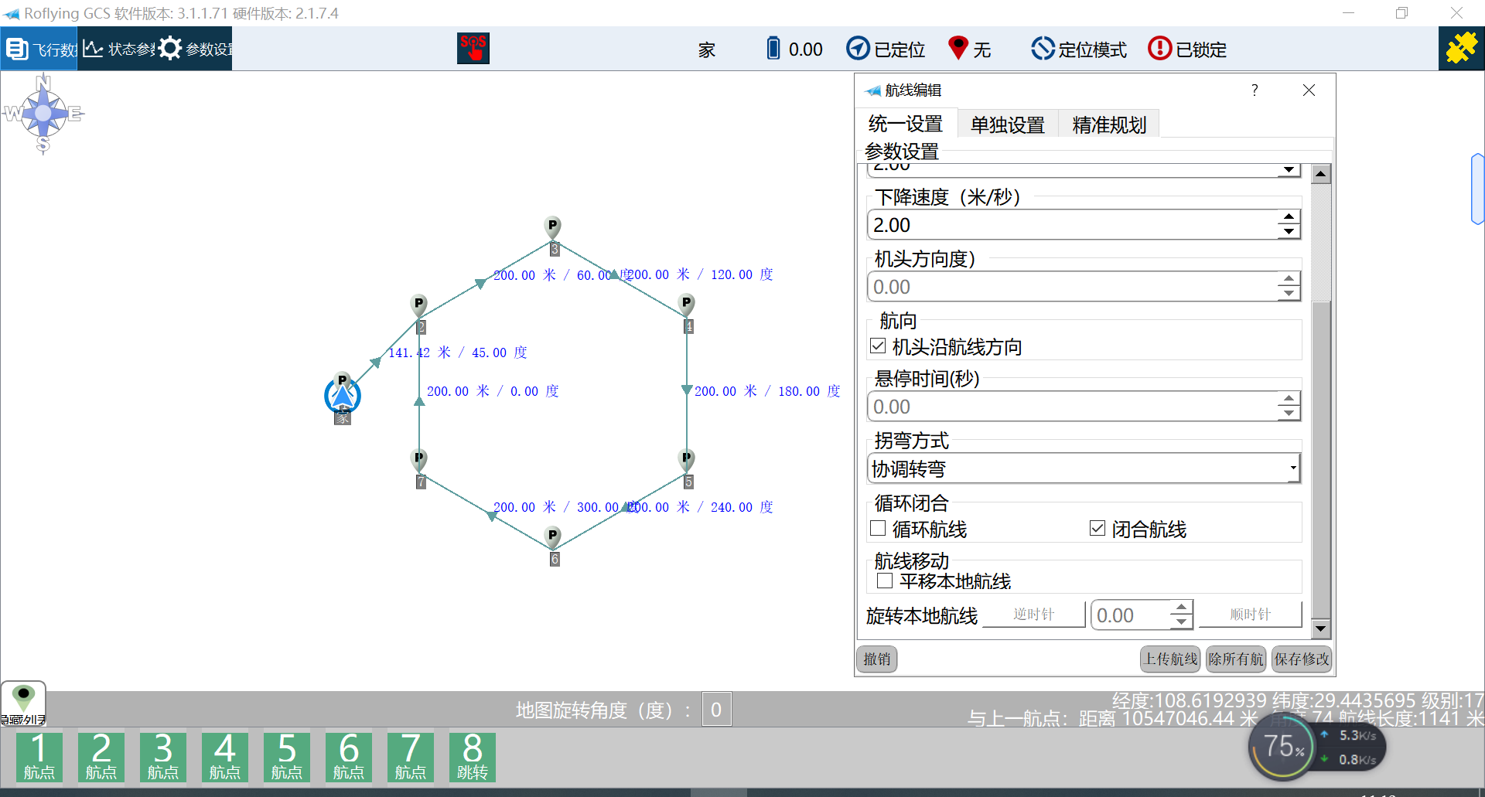

4

3

2

1

60m

20m

60°

20m

60m

航线要求：

3-4=50°，H位于1号点正西80m，3号点悬停10s，航线高度80m，水平速度20km/h，垂直速度2m/s

1. 解题思路  
   1、1-2=3-4，对顶角60°，由此可以判断两三角形为等边三角形  
   2、通过3-4已知航向角，计算各条边航向角
2. 解题步骤  
   1-H=270°  
   H-1=90°，H-1=80m  
   1-2=170°，1-2=80m  
   2-3=290°，2-3=60m  
   3-4=50°，3-4=80m  
   4-1闭合航线  
   设置相应参数
3. 解体结果  
   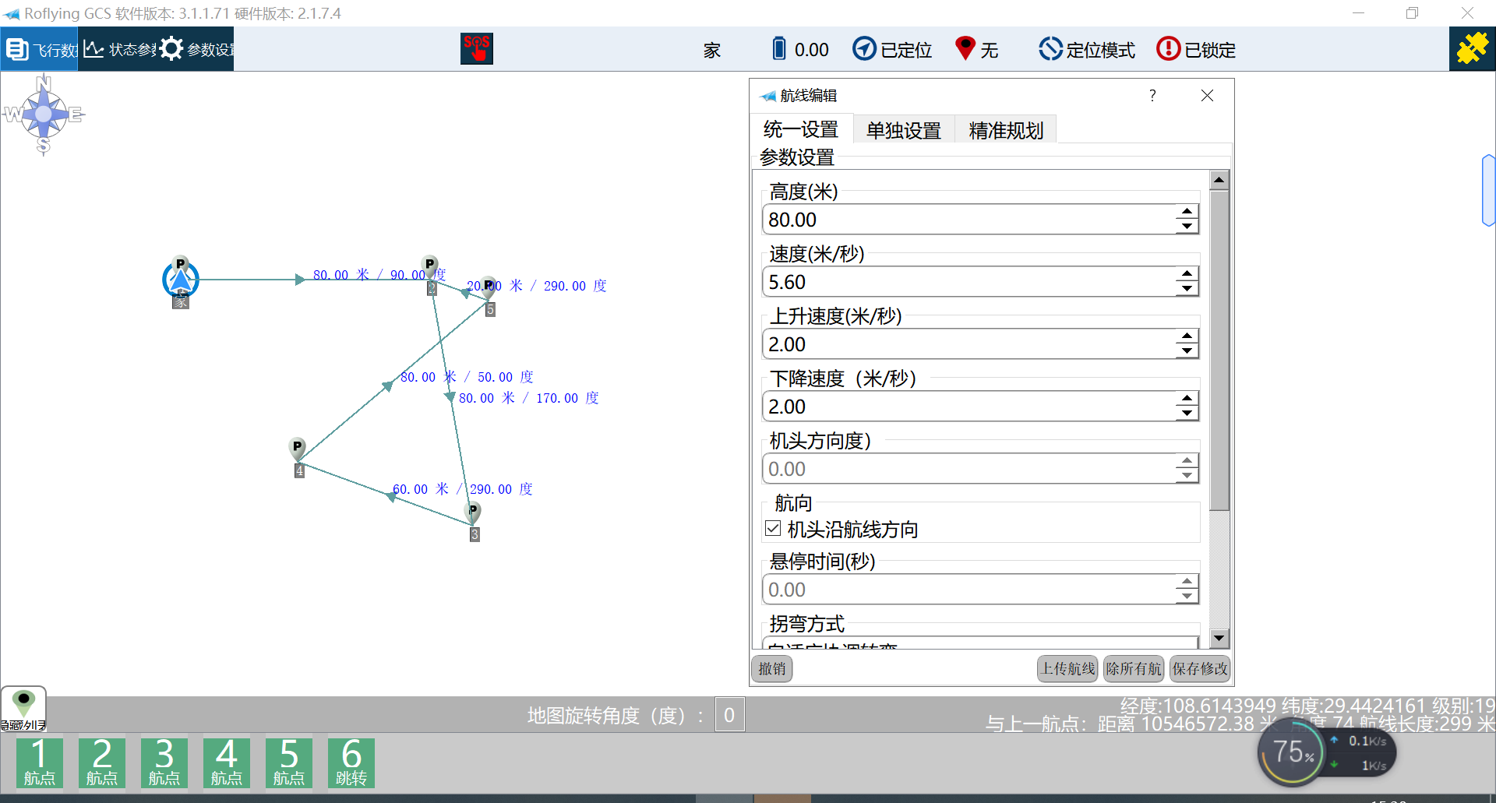

60m

60m

20m

20m

3

2

1

4

90°

航线要求：

3-4=50°，H位于1号点正西80m，3号点悬停10s，航线高度80m，水平速度20km/h，垂直速度2m/s

1. 解题思路  
   1、需要在1-2、3-4交叉点加一辅助点  
   2、以辅助点为出发点，分别确定2、3点  
   3、2、3两点进行调点对调
2. 解体步骤  
   1-H=270°  
   H-1=90°，H-1=80m  
   交叉点增加航点2  
   1-2=140°，20m  
   2-3=140°，60m  
   2-4=230°，60m  
   3、4对调调点  
   删除2号航点  
   3-4=50°，3-4=80m  
   4-1闭合航线  
   设置相应参数
3. 解题结果  
   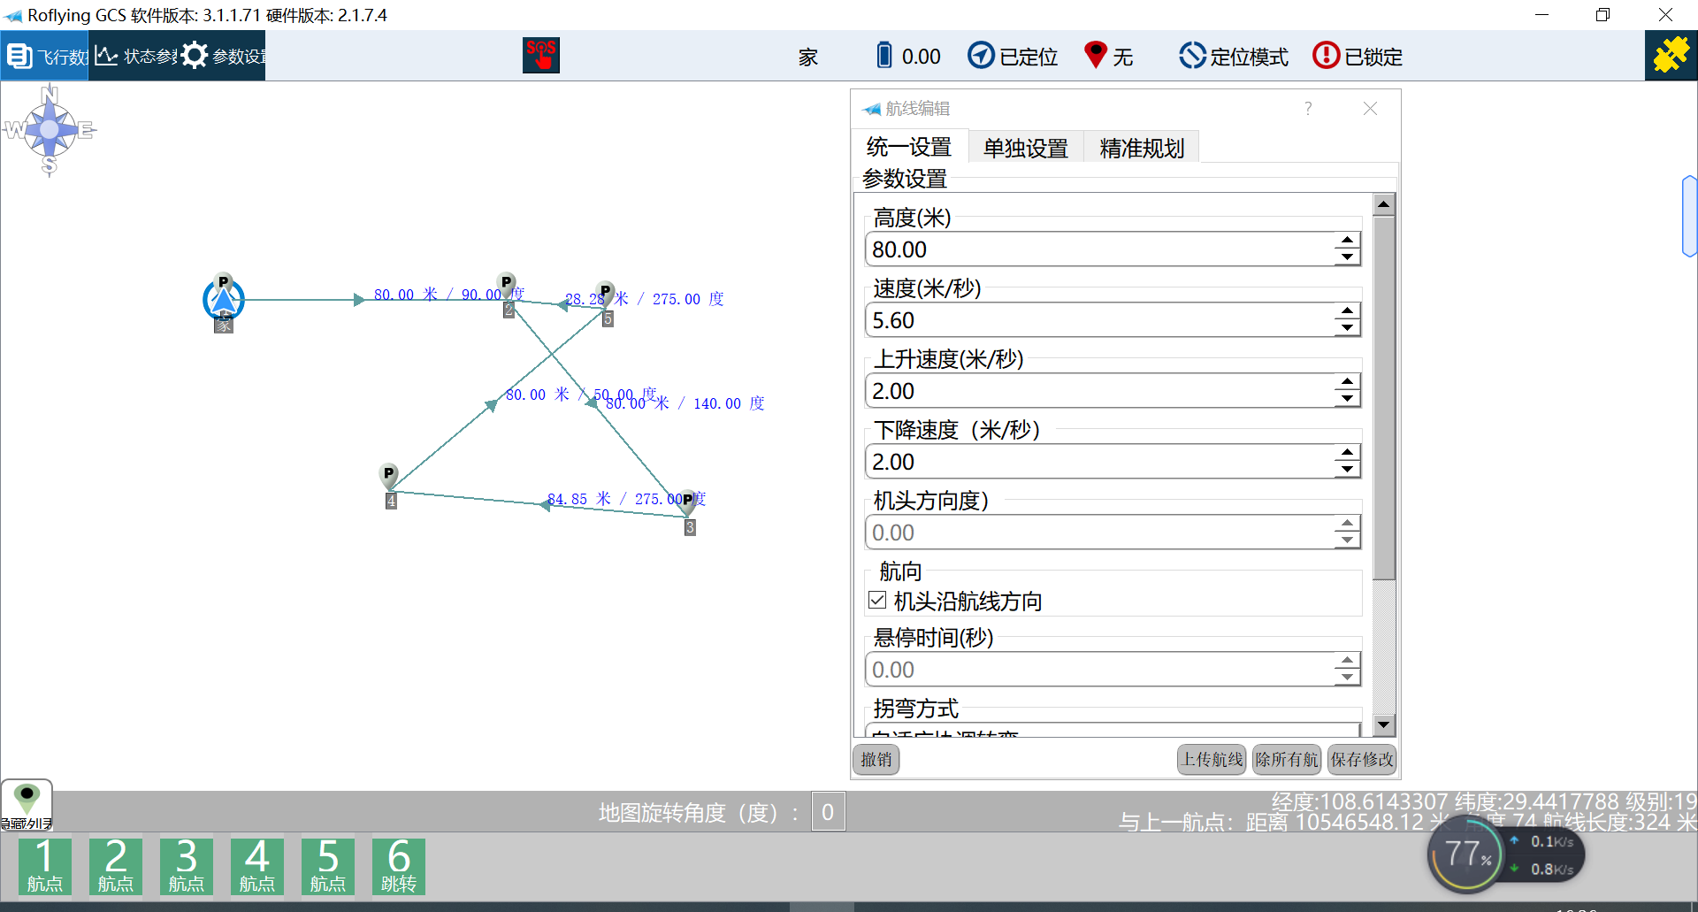

4

1

3

2

航线要求：

H点位于1点SE方向，100m，2-3=NE，4-2=NW，1-2=3-4=400m，1-4=2-3=200m，水平速度18KM/h

1. 解题思路  
   通过2-3,4-2航向角判断夹角和三角形特性
2. 解题步骤  
   1-H=135°  
   H-1=315°，H-1=100m  
   1-2=285°，1-2=400m  
   2-3=45°，2-3=200m  
   3-4=165°，3-4=400m

4-1闭合航线  
设置相应参数

1. 解题结果  
   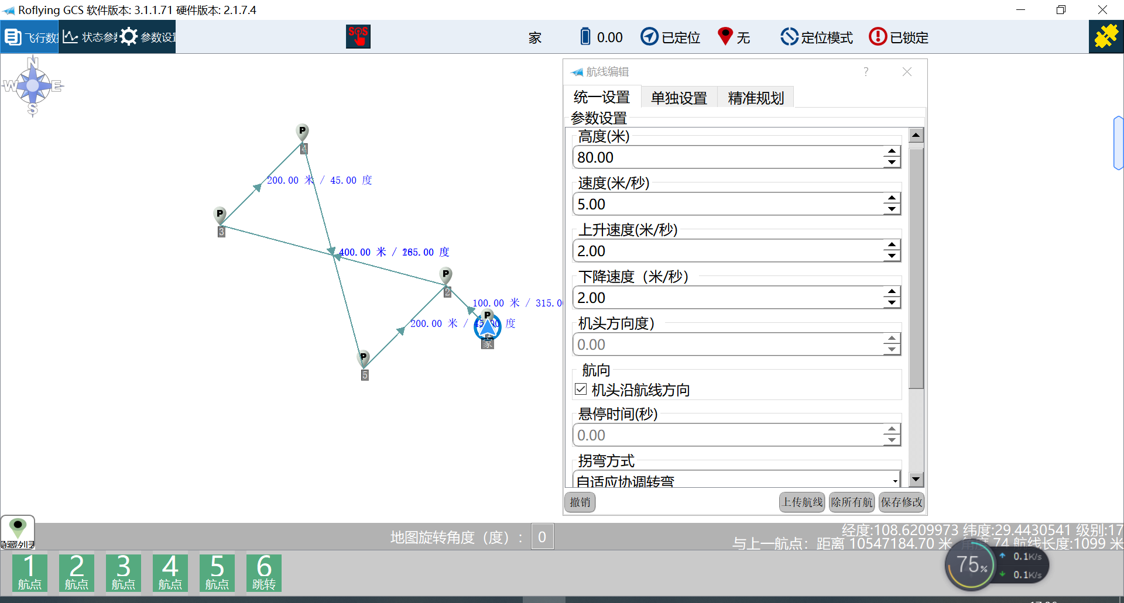

7

2

6

3

8

5

4

1

航线要求：

H点位于1号点NW方向100m处

2-1=SE

5-4=NE

1-2=5-6=400m

3-4=7-8=200m

航线间隔100m

1. 解题思路  
   根据已知条件做出十字坐标
2. 解题步骤  
   1-H=315°  
   H-1=135°，H-1=100m  
   1-2=135°，1-2=400m  
   2-3=225°，2-3=100m  
   3-4=315°，3-4=200m  
   4-5=225°，4-5=100m  
   5-6=135°，5-6=400m  
   6-7=225°，6-7=100m  
   7-8=315°，7-8=200m  
   设置相应参数
3. 解题结果  
   